BEBA AR při ublinkávání

NÁZEV | ZKRÁCENÝ |  | BEBA AR při ublinkávání, mléčná kojenecká výživy, potravina pro zvláštní lékařské účely, od narození, 800 g.
 | ÚPLNÝ |  | BEBA AR, mléčná kojenecká výživa s upravenou bílkovinou a bakteriemi mléčného kvašení L. reuteri, určená pro řízenou dietní výživu při ublinkávání, potravina pro zvláštní lékařské účely, od narození, 800 g.
ZÁKLADNÍ OBRÁZKY | Primární vizuál pro single pack Primární vizuál pro karton
SEO | Kojenecké mléko, počáteční kojenecká výživa, dětské mléko, dětská výživa, při ublinkávání, kojenecké ublinkávání, BEBA proti ublinkávání, výživa proti ublinkávání, ublinkávání u novorozence, blinkání u miminek, blinkání u kojenců
POPIS  A BENEFITY | BEBA AR při ublinkávání je speciální kojenecká výživa určená pro řízenou dietní výživu od narození.  Obsahuje unikátní kombinaci složek, jejichž účinky byly klinicky testovány:  - S bakteriemi střevní mikroflóry L.reuteri - probiotické bakterie, které se nacházejí ve střevní mikroflóře kojených dětí.  - OPTIPRO® HA - speciální proces k získání 100 % syrovátkové částečně štěpené bílkoviny.  - Škrob k zahuštění výživy  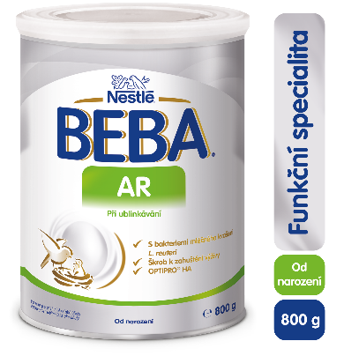  Víte, že až polovinu novorozenců trápí ublinkávání? Je poměrně normální, že v průběhu krmení či po něm se děťátku vrátí trošku potravy nazpět. Pokud je to ovšem ve větší míře nebo častěji, jedná se nejspíš o kojenecké ublinkávání neboli regurgitaci. Ta dokáže malá miminka pěkně potrápit.  BEBA AR je speciální kojenecké mléko určené k dietní výživě při UBLINKÁVÁNÍ.  I pro další citlivá bříška máme řešení. Přinášíme 3 funkční speciality na 3 nejčastější problémy – ublinkávání, zácpa, drobné zažívací potíže a intolerance laktózy.  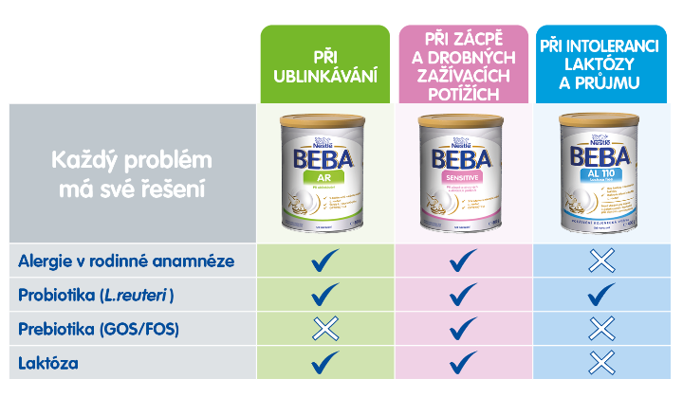
Mohlo by vás zajímat:

- Jsme první výrobci kojenecké výživy na světě! Roku 1867 Henri Nestlé, představil světu 1. náhradní výživu – Farina Lactée.

- Mateřské mléko je pro dítě tou nejlepší stravou. Jeho výzkumem se zabýváme již 60 let!

- Jsme experti na bílkovinu – máme patentovaný proces OPTIPRO® určený k získání směsi bílkovin s cílem přiblížit se mateřskému mléku.

- Věříme, že každý problém má své řešení. Proto přinášíme 3 funkční speciality na 3 nejčastější problémy - ublinkávání, zácpa, drobné zažívací potíže a intolerance laktózy.
VÝHODY  BALENÍ | Starou plechovku můžete použít dále, například jako dózu v kuchyni  či pro uložení tužek.
NÁVOD K PŘÍPRAVĚ | - Před přípravou výživy si důkladně umyjte ruce.  - Láhev, uzávěr a savičku důkladně vymyjte a vyvařte 5 minut.  - Pět minut povařte pitnou vodu vhodnou pro kojence a nechte ochladit.  - Polovinu převařené vody (viz tabulka) ochlazené asi na 40 °C, vlijte do nádoby. Teplota nad 45 °C bakterie mléčneho kvašení ničí.  - Přiloženou odměrkou odměřte prášek (viz tabulka) a nasypte do nádoby. Prášek v odměrce musí být vždy zarovnaný!  - Důkladně protřepte.  - Doplňte nádobu převařenou vodou do požadovaného množství (viz tabulka).  - Ještě jednou dobře protřepte, aby se prášek úplně rozpustil.  - Ověřte vyhovující teplotu připravené výživy.  - Po každém použití obal důkladně uzavřete a skladujte v suchu při pokojové  teplotě.
DÁVKOVÁNÍ
 | Množství na 1 krmení |  | Počet krmení za den | Počet dávek příkrmů²
Věk dítěte | Převařená voda | Počet zarovnaných odměrek¹
1. a 2. týden | 90 ml | 3 | 6
3. a 4. týden | 120 ml | 4 | 5
2. měsíc | 150 ml | 5 | 5
3. a 4. měsíc | 180 ml | 6 | 5
5. a 6. měsíc | 210 ml | 7 | 5
7. až 9. měsíc | 210 ml | 7 | 4-3 | 1-2
Od. 10 měsíce | 210 ml | 7 | 3-2 | 2-3

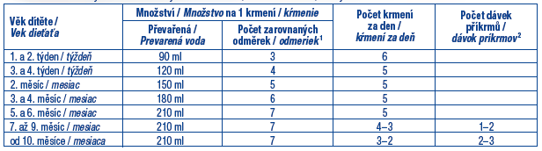

UPOZORNĚNÍ
Při krmení držte dítě vždy v náručí. Neponechávejte dítě bez dohledu, jinak může dojít k zalknutí.
¹Používejte pouze přiloženou odměrku. Nedávejte více nebo méně prášku, než udává tabulka, jinak může dojít buď k dehydrataci, nebo podvýživě dítěte. Neměňte poměr prášku a vody bez porady s lékařem!
²Převedení na jiný druh kojeneckého mléčného přípravku, jakož i zavedení nemléčného příkrmu provádějte pouze v souladu s doporučením dětského lékaře.

DŮLEŽITÉ UPOZORNĚNÍ
Dlouhodobé kojení je pro dítě nejlepší způsob výživy, proto mu dáváme přednost před výrobky kojenecké výživy. BEBA AR by měla být podávána na základě doporučení lékaře nebo kvalifikovaného odborníka v oblasti dětské výživy. Výrobek nepodávejte kojencům s alergií na mléčné bílkoviny s galaktosémií. BEBA AR je výživově kompletní potravina, vhodná jako jediný zdroj výživy.
Připravujte vždy jen 1 dávku a ihned krmte. Neuchovávejte nedojedené porce. Dodržujte přesně návod k přípravě, jinak ohrozíte zdraví kojence.
Uchovejte v suchu při pokojové teplotě. Spotřebujte do 3 týdnů od otevření.

 | SLOŽENÍ
SLOŽENÍ | Laktóza (z mléka), rostlinné oleje (slunečnicový s vysokým obsahem kyseliny olejové, kokosový, řepkový nízkoerukový, slunečnicový), bramborový škrob 21,6 %, enzymaticky hydrolyzované bílkoviny mléčné syrovátky 10,3 %, minerální látky (citronan draselný, glycerofosforečnan vápenatý, vápenaté soli kyseliny fosforečné, chlorid hořečnatý, chlorid vápenatý, chlorid sodný, síran železnatý, síran zinečnatý, síran měďnatý, síran manganatý, jodid draselný, selenan sodný), rybí olej, cholin bitartát, olej z Mortierella alpina, L- arginin, vitamíny (L-askorbát sodný, DL-α-tokoferyl-acetát, nikotinamid, D-pantothenát vápenatý, retinyl-acetát, thiamin-mononitrát, riboﬂavin, pyridoxin-hydrochlorid, kyselina listová, fyllochinon, cholekalciferol, D-biotin, kyanokobalamin), L – histidin, L – thyrosin, bakterie mléčného kvašení (Lactobacillus reuteri DSM 17938; 8,9 × 10⁷ KTJ/100 g prášku na konci minimální trvanlivosti), taurin, inositol, nukleotidy (cytidin-5´-monofosforečná kyselina, sodné soli uridin-5´-fosforečné kyseliny, adenosin-5´-fosforečná kyselina, sodné soli guanosin-5´-fosforečné kyseliny), L-karnitin.
ALERGENY | Obsahuje mléko a rybí olej.
NUTRIČNÍ HODNOTY | VÝŽIVOVÉ ÚDAJE Na 100g prášku Na 100 ml připravené výživy  Energie kJ / kcal 2150/513 281/67  Tuky: z toho: g 26 3,4  nasycené mastné kyseliny g 6,3 0,8  mononenasycené mastné kyseliny g 13 1,7  polynasycené mastné kyseliny g 4,7 0,6  kyselina linolová mg 3900 509  kyselina α-linolenová mg 340 44  Kyselina arachidonová mg 130 17  kyselina dokosahexaenová mg 130 17  Sacharidy: z toho: g 60 7,8  cukry: z toho: g 39 5,0  laktóza g 39 5,0  škrob g 21 2,7  Bílkoviny g 9,8 1,3  Sůl g 0,49 0,06  Minerální látky  Sodík mg 195 25  Draslík mg 555 72,4  Vápník mg 350 45,7  Fosfor mg 205 26,7  Hořčík mg 51,0 6,65  Mangan mg 0,12 0,02  Selen μg 30 3,9  Železo mg 5,3 0,69  Jód μg 110 14,3  Měď mg 0,40 0,05  Zinek mg 5,0 0,65  Chloridy mg 384 50,1  Fluoridy mg ≤ 0,51 ≤ 0,07  Chrom μg ≤ 51 ≤ 6,7  Molybden μg ≤ 72 ≤ 9,4  Vitamíny  Vitamín A μg 500 65,2  Vitamín D μg 13 1,7  Vitamín E mg 11 1,4  Vitamín K μg 35 4,6  Vitamín C mg 77 10  Vitamín B1 (thiamin) mg 0,45 0,06  Vitamín B2 (riboflavin) mg 0,48 0,06  Niacin mg 3,5 0,46  Vitamín B6 mg 0,26 0,03  Kyselina listová μg 102 13,3  Kyselina pantothenová mg 2,5 0,33  Vitamín B12 μg 1,3 0,16  Biotin μg 11 1,4  Cholin mg 180 23  Inositol mg 36 4,7  Taurin mg 32 4,2  Karnitin mg 15 2,0  Nukleotidy mg 15,0 2,0  Osmolalita 262 m0sm/kg  Osmolarita 234 m0sm/l
DALŠÍ VARIANTY | Velikost odměrky 4,3 g.  12,9 g prášku + 90 ml vody = 100 ml připravené výživy  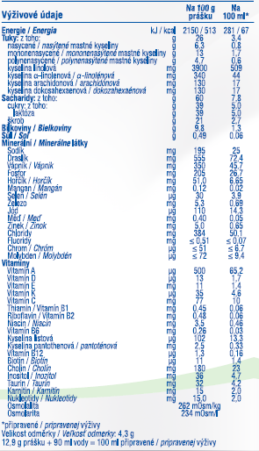  BEBA AL 110, od narození, 400g BEBA SENSITIVE, od narození, 800g PreBEBA DISCHARGE, od narození, 400g
DISTRIBUTOR | Nestlé Česko s.r.o.  Mezi Vodami 2035/31  143 20 Praha 4  Česká republika  Tel.: 800 135 135 |  |  | VÝROBCE |  |  | Nestlé Deutschland AG., Postfach 11 60,  876 40 Biessenhofen, Německo
UŽITEČNÉ ODKAZY | Instagram  Facebook  Web | https://www.instagram.com/nestlebabyczsk/  https://www.facebook.com/NestleBabyClub/  https://www.nestlebaby.cz/cs/

